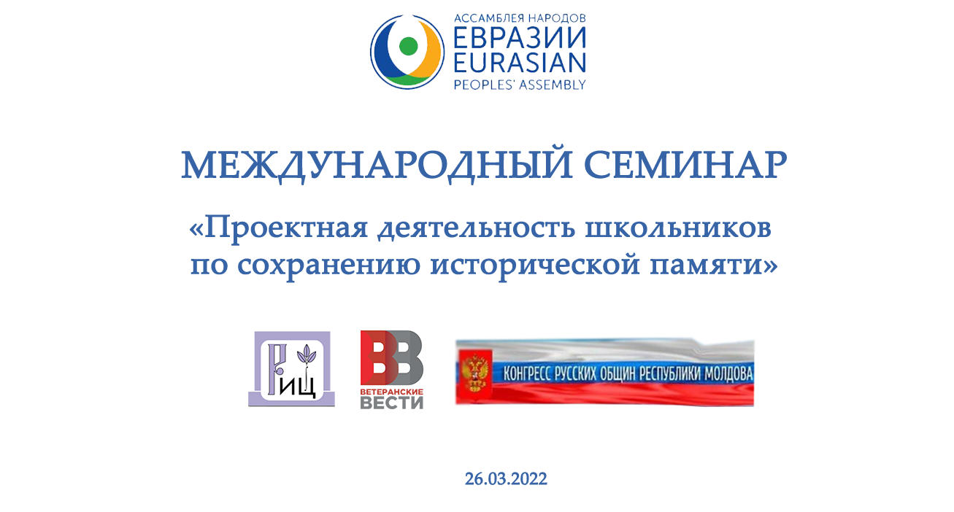
ПРОГРАММА
МЕЖДУНАРОДНОГО СЕМИНАРА
«Проектная деятельность школьников по сохранению исторической памяти»

26 марта 2022 г.  11.00-13.00 | Конференц-зал Ассамблеи народов Евразии
Организаторы
Ассамблея народов Евразии
Конгресс русских общин Республики Молдова
Русский интеллектуальный центр (Молдова)

Партнеры
Российское информационное агентство «Ветеранские вести»

Цель форума – познакомить педагогов Молдовы с опытом использования информационных ресурсов и организации проектной деятельности в сфере историко-патриотического просвещения молодёжи.

Вопросы для обсуждения:
* Сохранение исторической памяти в эпоху информатизации;
* Формы и методы привлечения школьников к поисковой и проектной деятельности;
* Формы молодёжных проектов, стимулирующих интерес к истории своей страны, города, села;
* Использование результатов поисковой и проектной деятельности учащихся на уроках и внеклассных мероприятиях;
* Роль малых (сельских, школьных) музеев и комнат («уголков») Боевой Славы в историко-патриотическом просвещении современной молодёжи;
* Опыт использования музейных документов и рукописных или литературных источников, представляющих исторический интерес и доступных для оцифровки силами молодых волонтёров;
* Формы поддержки и поощрения волонтёрской и поисковой деятельности школьников и педагогов по сохранению исторической памяти.

Модераторы форума:

Рузин Валерий Давыдович, Президент Евразийской Академии Телевидения и радио, заместитель Генерального секретаря Ассамблеи народов Евразии
Буракова Елена Михайловна, Директор Русского интеллектуального центра, заместитель председателя Конгресса русских общин Республики Молдова по вопросам образования и науки (Молдавия)

10.30-11.00 | Регистрация участников | Подключение по ссылки к онлайн видеоконференции
11-00 | Открытие форума
11-00 | КЛИМЕНКО ВАЛЕРИЙ ИВАНОВИЧ, председатель Конгресса русских общин Республики Молдова, доктор исторических наук. | Приветствие
11-05 12-45 | Выступления экспертов (регламент – до 10 мин) | Тема выступления:
онлайн | БУРАКОВА Елена Михайловна, Директор Русского интеллектуального центра, заместитель председателя Конгресса русских общин Республики Молдова по вопросам образования и науки (Молдавия) | «Образовательные и патриотические проекты, направленные на участие молодёжи в сохранении исторической памяти»
онлайн | ЧЕРНОБОЕВА ТАТЬЯНА НИКОЛАЕВНА, к.и.н., заведующая Музеем истории Воронежского государственного педагогического университета (Воронеж, Россия)
онлайн | АГАТИЙ ИВАН ИВАНОВИЧ, эксперт Фонда ветеранов дипломатической службы по патриотической и военно-мемориальной работе | «Сохранение исторической памяти в эпоху информатизации»
онлайн | ДАНИЛЮК СЕРГЕЙ АНАТОЛЬЕВИЧ, председатель поисковой военно-исторической ассоциации "ДОТ", руководитель военно-краеведческого музея при лицее им. А.С. Пушкина, г. Каушаны (Молдова), преподаватель, историк | «О роли школьных музеев и поисковой работы в патриотическом воспитании молодёжи»
онлайн | ГОРОДНИЧИЙ ИГОРЬ ВЛАДИМИРОВИЧ, Национальное деловое партнерство Альянс медиа
онлайн | КУРДИНА НАТАЛИЯ АНАТОЛЬЕВНА, член Регионального штаба РО ОНФ, Отличник народного просвещения СССР, Лауреат Государственной национальной премии «Культурное наследие», награждена медалью Пушкина, директор школы №9 г. Перми | Квест-эстафета "Места памяти. Молотов. Эвакуационный пункт 44. От госпиталя к госпиталю"  Презентация
онлайн | ИВАНОВА-ГОЛИЦЫНА ОЛЬГА ЭДУАРДОВНА, член Регионального штаба РО ОНФ, директор Государственного бюджетного учреждения культуры города Москвы Музей «Садовое Кольцо»
офлайн | ДЕНИСОВ КИРИЛЛ МИХАЙЛОВИЧ, член Регионального штаба РО ОНФ, директор АНО «Центр Патриотического воспитания», заместитель начальника штаба МО ВВПОД «Юнармия» по ЗАО г. Москвы.
офлайн | ТРОИЦКИЙ АНДРЕЙ НИКОЛАЕВИЧ, координатор экспертно-проектного отдела РО ОНФ в г. Москве
онлайн | ШОРОХОВ ГЕННАДИЙ МИХАЙЛОВИЧ, заместитель председателя Всероссийской общественной организации ветеранов «Боевое братство»
онлайн | КАПРАЛОВА ЕЛЕНА ВАЛЕРЬЕВНА, педагог-психолог общеобразовательной школы г. Выборг, член ОНФ | Гражданско-патриотическое воспитание в школе в рамках внеурочной и проектной деятельности обучающихся «Пока я помню, я живу!»  Презентация.
онлайн | САВЕЛЬЕВ ЮРИЙ НИКОЛАЕВИЧ, председатель Ассоциации работников русских учреждений просвещения и науки Республики Молдова, преподаватель Славянского университета, историк | "Использование информационных ресурсов при изучении истории"
12-45 13-00 | Подведение итогов семинара

